V Liberci 7. srpna 2024

Tisková zpráva

Státní zdravotní dozor v provozovnách společného stravování ve 2. čtvrtletí 2024

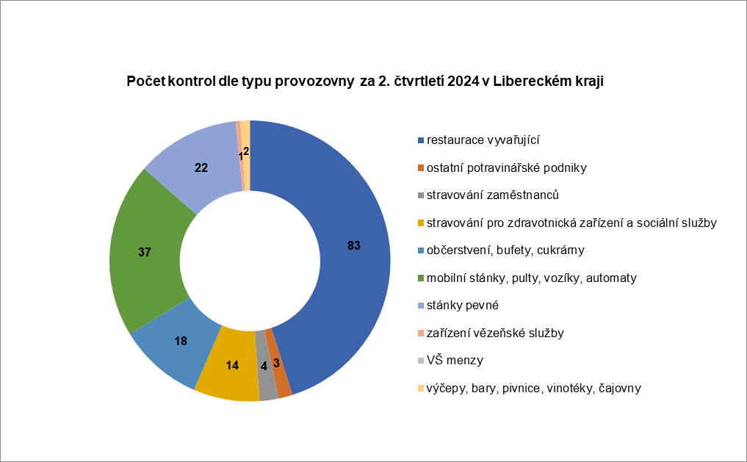Ve druhém čtvrtletí letošního roku provedli zaměstnanci odboru hygieny výživy celkem 184 kontrol v provozovnách společného stravování. Za zjištěné nedostatky uložili 35 pokut v celkové výši 128 500,- Kč.

Nařídili 6x likvidaci potravin/pokrmů, 4x sanitaci technologického zařízení – výrobníku zmrzliny a 1x okamžité uzavření provozovny. Za účelem ověření zdravotní nezávadnosti podávaných pokrmů odebrali 34 vzorků, z nichž nevyhověly 4 vzorky zmrzliny. Laboratorní vyšetření potvrdila přítomnost bakterií z čeledi Enterobacteriaceae, které jsou indikátorem nedostatečné provozní hygieny tzn. zejména jde o nedostatečnou očistu zmrzlinového stroje, pracovních ploch a provozního náčiní.

*„Stavebně technický stav provozovny, kterou jsme uzavřeli byl mj. vzhledem k přítomné plísni a vlhkosti naprosto nevyhovující, technologické vybavení bylo na kraji životnosti, zařízení a předměty přicházející do styku s potravinami byly znečištěné. V mrazícím zařízení i ve skladu jsme našli prošlé i neoznačené potraviny, společně byly skladovány vzájemně neslučitelné potraviny, u kterých důvodně hrozilo riziko kontaminace. Stav restaurace byl natolik závažný, že konzumace pokrmů zde připravených mohla způsobit ohrožení zdraví strávníků,“ vysvětluje* Mgr. Alena Patková, pověřená řízením odboru hygieny výživy předmětů běžného užívání. *„V současné době je provozovna znovu otevřená. Provozovatel v souladu s legislativou oznámil odstranění nedostatků. V rámci tzv. následné kontroly jsme se přesvědčili, že provozovna je kompletně zrekonstruovaná a kompletně vybavená novým technologickým zařízením.“*

Parametry, v nichž byly nejčastěji shledávány nedostatky • označování rozpracovaných pokrmů nebo polotovarů datem výroby a datem spotřeby (absence tohoto označení) • skladování potravin v mrazicích zařízeních při teplotě cca – 18 °C, které podle informací uvedených na etiketách od výrobců musí být skladovány při chladírenských teplotách • datum použitelnosti, datum minimální trvanlivosti (používání potravin s prošlou dobou spotřeby) • požadavky na hygienu provozu (čistota, úklid) • nedostatečná osobní hygiena zaměstnanců stravovacího zařízení • nedostatečné vybavení provozovny (pracovní plochy, umyvadla na mytí rukou pro zaměstnance) • nevyhovující stavebně technický stav provozovny.

Ve druhém čtvrtletí KHS LK v oblasti potravin řešila 28 podnětů občanů, z nichž 9 bylo po prošetření vyhodnocených jako oprávněné, 5 jako částečně oprávněné a 7 podnětů bylo podaných neoprávněně. Nejčastěji stěžovatelé uváděli jako předmět svého podání nedostatky v úrovni provozní a osobní hygieny, zdravotní obtíže po konzumaci pokrmů v zařízeních společného stravování či neodpovídající kvalitu potravin a pokrmů.

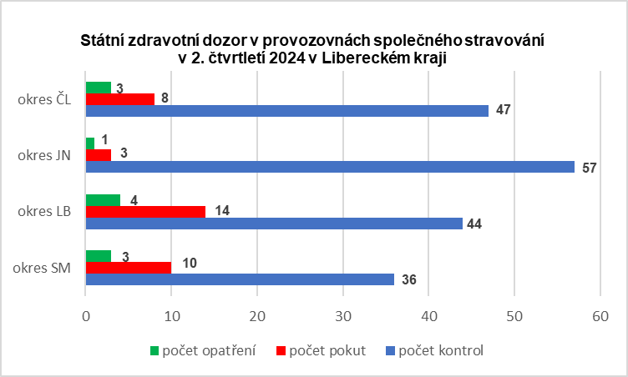Zaměstnanci odboru hygieny výživy řešili 4 podezření na alimentární onemocnění. Ani v jednom případě nebyla šetřením prokázána epidemiologická souvislost mezi konzumací pokrmů a onemocněním zákazníků zařízení poskytujících stravovací služby. V této souvislosti odebrali 2 vzorky tekoucí pitné vody z individuálního zdroje vody, 3 vzorky potravin a 5 vzorků stěrů z pracovního prostředí kuchyně. V jednom vzorku pitné vody mikrobiologické vyšetření stanovilo přítomnost mikroorganismů svědčících o fekální kontaminaci. Ostatní vzorky ve sledovaných ukazatelích vyhověly.

*„Uvedené měsíce jsou obdobím, kdy se kromě běžné kontrolní činnosti pravidelně zaměřujeme na poskytování stravovacích služeb na akcích typu městských slavností, poutí či jarmarků a s nastupujícím létem a s ním spojeným teplým počasím věnujeme pozornost sezónním provozovnám zejména stánkům v rekreačních oblastech, oblastech navštěvovaných turisty u vodních ploch či na festivalech. Stánky vzhledem k omezenému prostoru provozovny totiž představují riziko z hlediska správného uspořádání a vybavení stánku a skladování potravin,“* popisuje Patková. *„Klíčem k prevenci možných problémů vznikajících z nesprávné provozní a osobní hygieny je vybavení provozovny a správný hygienický režim. Ve druhém čtvrtletí jsme zkontrolovali celkem 59 provozoven stánkového prodeje a pěti provozovatelům jsme uložili pokuty v celkové výši 14 000,- Kč.“*

Zuzana Balašová

tisková mluvčí KHS LK